财经学院十一月第一周评建工作总结
根据学校制定的《山西应用科技学院“1366”评建工程实施方案》有关要求，财经学院有计划地开展评建工作，强化教育教学管理，努力提高人才培养质量。现将本周工作总结如下：
一、组织全体专兼职教师开展课堂教学观摩活动
为充分发挥校内优秀教师的示范带动作用，推广先进的课堂教学理念、教学方法，促进教师之间的教学交流与经验分享，进一步提升课堂教学质量，财经学院组织全体教师对优秀教师的课堂教学进行观摩、学习。
二、电子商务教研室举办“师说课改”沙龙活动
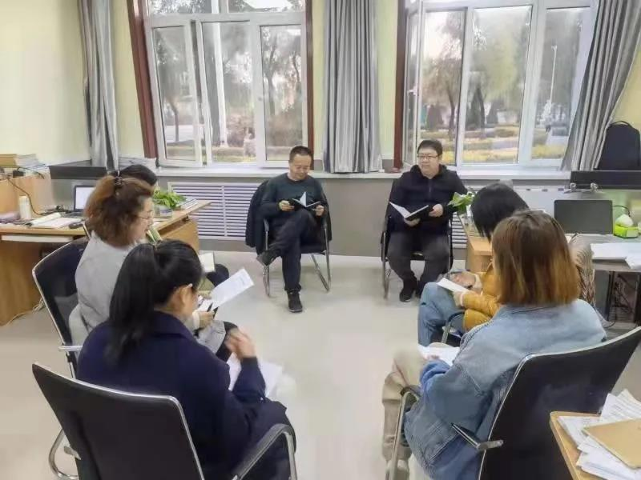
为提升教学水平，打造高效课堂，财经学院电子商务教研室在启航楼113组织了主题为“人人学课改，人人说课改”的教学沙龙活动。
此次沙龙活动有助于说课教师明确在课程建设过程中的优势和劣势，发扬自身优点，补足缺点。对任课教师在今后课程中的教学设计、教学方法等方面有一定帮助，做到以学生为中心，共同推进电子商务专业教学质量的提升。
三、开展“人人说学习”活动
根据学校学生工作部关于“人人说学习”的方案，为了让学习深入人心，树立人人学习的思想氛围，提升学生对学习的认识，端正学习态度，聚焦学生个人成长及职业生涯规划。财经学院于10月12日—12月20日期间开展“学生人人说学习”的活动。
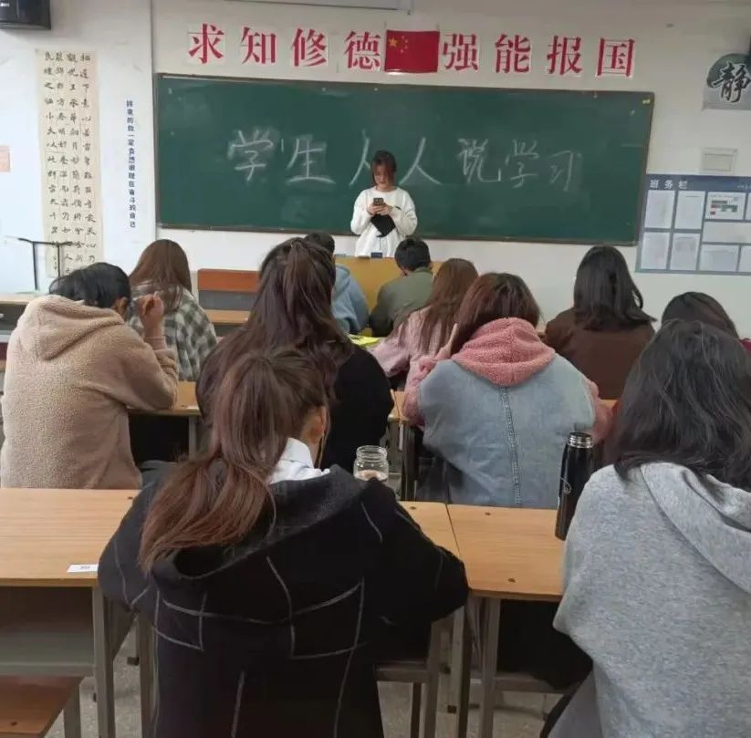

该活动财经学院以班为单位，利用课程或自习课十分钟安排学生上台“说学习”。各班辅导员认真组织，根据活动时间安排提前做好规划，充分调动了学生参加的积极性，人人踊跃参加，围绕活动主题，发表所思所想。活动增强了同学们对学校的自豪感与荣誉感。培养了同学们良好的政治，文化素养，积极开发自己的优势特点，努力展示了科院学子良好风貌。
四、举办“我的未来不是梦”演讲比赛
为展现新时代科院学子风采，激发同学们树立崇高理想，11月3日，财经学院在启航大楼402教室举办了“我的未来不是你梦”演讲比赛复赛。比赛由党总支书记申献忠和分团委书记李睿以及全体辅导员担任评委。

此次活动有助于增强学生时代责任感，自觉把个人的梦想与“中国梦”紧密结合起来，书写心中理想抒发爱党、爱国、爱校之情，报效祖国之志，培养德智体美劳全面发展的高素质人才。

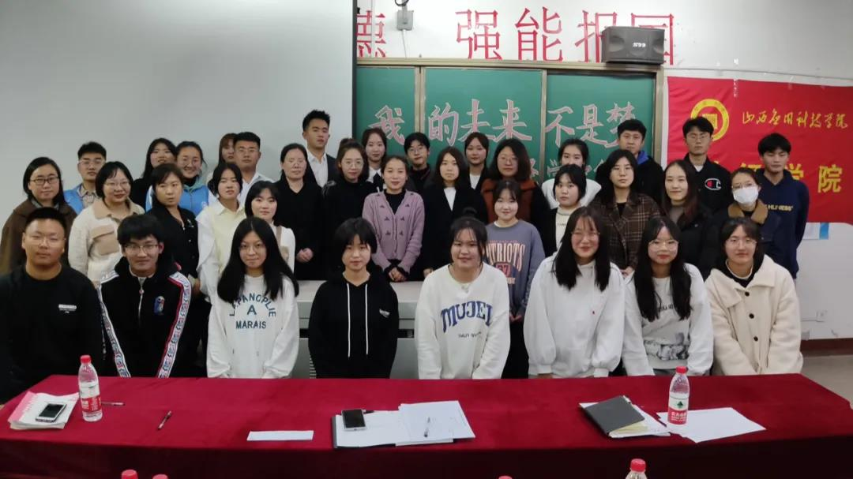
五、结合“1366”评建工程，完善相关材料
1.整理近2年教学检查相关材料（检查安排、总结及过程材料）。
2.完成财经学院制度（实施细则）汇编的梳理工作，结合学校现有制度完成财经学院实施细则的初稿。
3.整理财经学院各专业实验室、实验仪器设备清单、近3年实践教学的过程性材料。
4.整理校企、校地、校校合作人才培养的措施及相关材料。
5.整理各专业实习基地、合作协议及相关材料。

财经学院
2021年11月5日

